# 各入學管道錄取且報到名單

# 國中端下載說明

1. 連結網址與登入帳號
   * 1. 開啟瀏覽器輸入：http://12basic.nacpe.org.tw。
     2. 點選各入學管道招生名額管理系統，進入【錄取報到管理系統】名單上傳。



* + 1. 登入帳號為「學校代碼6碼+J」共7碼（例：999999J），第一次登入者，密碼預設為「國中教育會考報名系統登入密碼」共6碼（若已使用過本系統，則密碼為自行設定）。

1. 系統功能
   * 1. 聯絡資訊：第一次登入請填寫承辦教師聯繫資訊，並建議變更密碼（帳號無法變更）。為使作業期間順利溝通聯繫，請詳實填寫電話及E-mail。行動電話為選擇性填寫欄位，一經填寫即代表同意授權使用，惟其使用範圍僅限本平臺內有關業務聯繫。

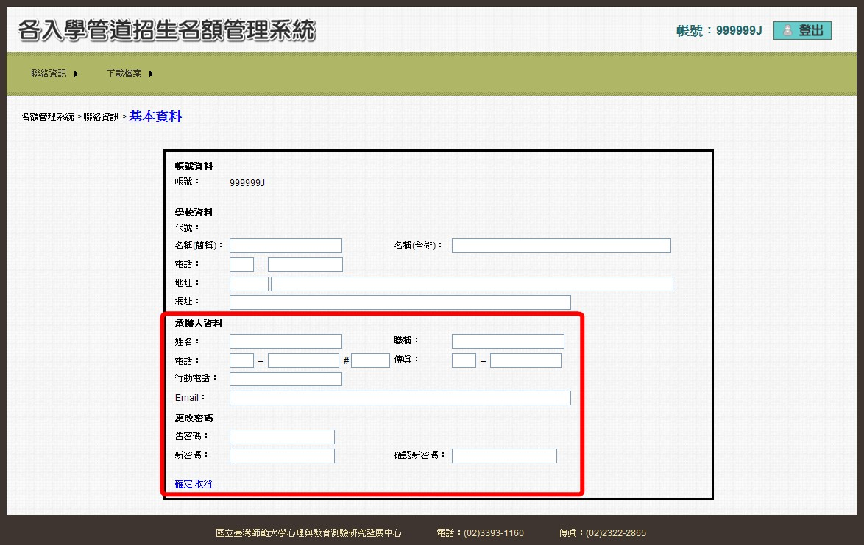

* + 1. 下載檔案
       1. 點選下載檔案，選擇「下載分區免試及考試分發名單」，即可下載該校「第一次免試入學」、「特色招生考試分發入學」、「第二次免試入學」錄取名單、錄取且報到名單。

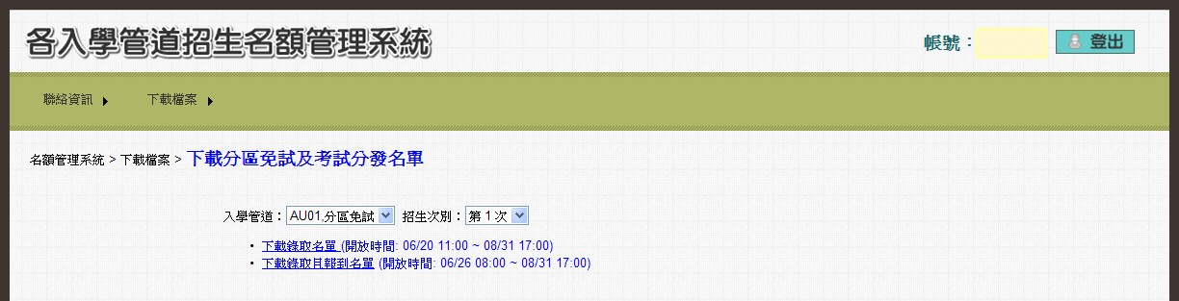

* + - 1. 點選下載檔案，選擇「下載其它入學管道名單」，即可下載除分區免試、考試分發以外，由各招生學校上傳至本系統之各入學管道錄取且報到名單。

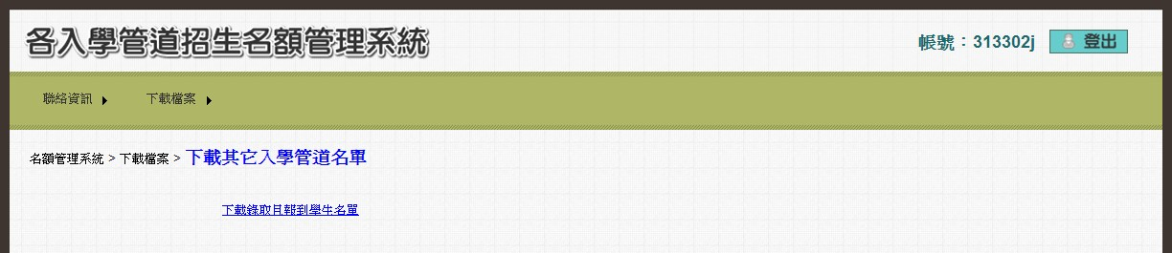

* + - 1. 名單欄位包含：「畢業學校」、「班級」、「座號」、「學生姓名」、「身分證統一編號」、「性別」、「准考證號碼」、「出生年」、「出生月」、「出生日」、「招生學校」、「錄取科班」、「入學管道」。
      2. 由於名單係由各招生學校上傳，其中「班級」、「座號」、「准考證號碼」非必填欄位，故下載之名單此三欄不一定有資料。